第九届山东省科普创作大赛参赛指南
一、注册报名
1.访问官网
用电脑登录官网（http://kepuyidian.xz88.com.cn/)，进入大赛主界面。


1.进入报名系统
点击“参赛者入口”，进入报名系统
首次登录需用手机号注册，填写真实信息后点击"注册"提交

2.登录方式
注册成功后，后续登录使用手机号+密码即可

二、提交参赛作品（视频）
1.选择视频作品投稿：
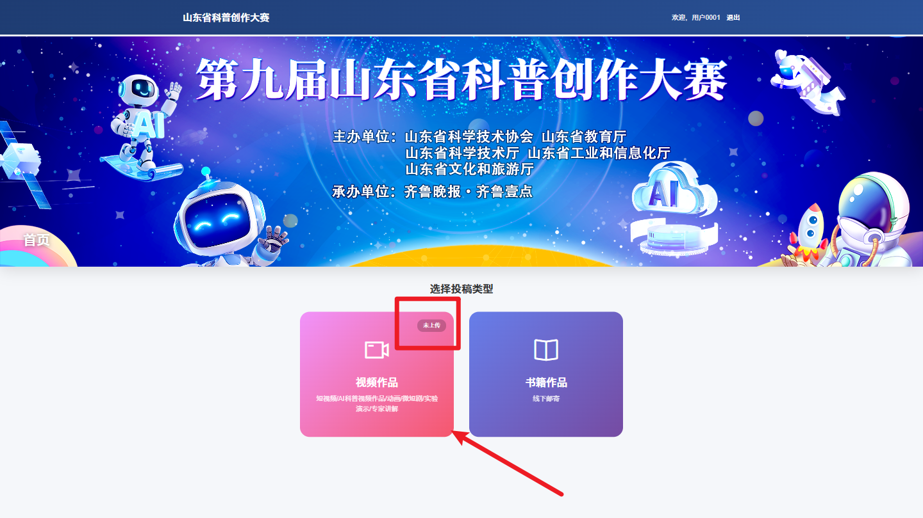
2.填写参赛信息并上传作品：
①点击“视频作品”
②如实填写并核对信息：
投稿人信息（作品名称、作者电话、作者单位、作者姓名、作品名称等）
参赛作品信息（作品类型、作品名称等）
③上传作品材料
④上传报名表（下载模板填写并拍照上传图）
⑤确认无误后，点击“完成提交”继续。
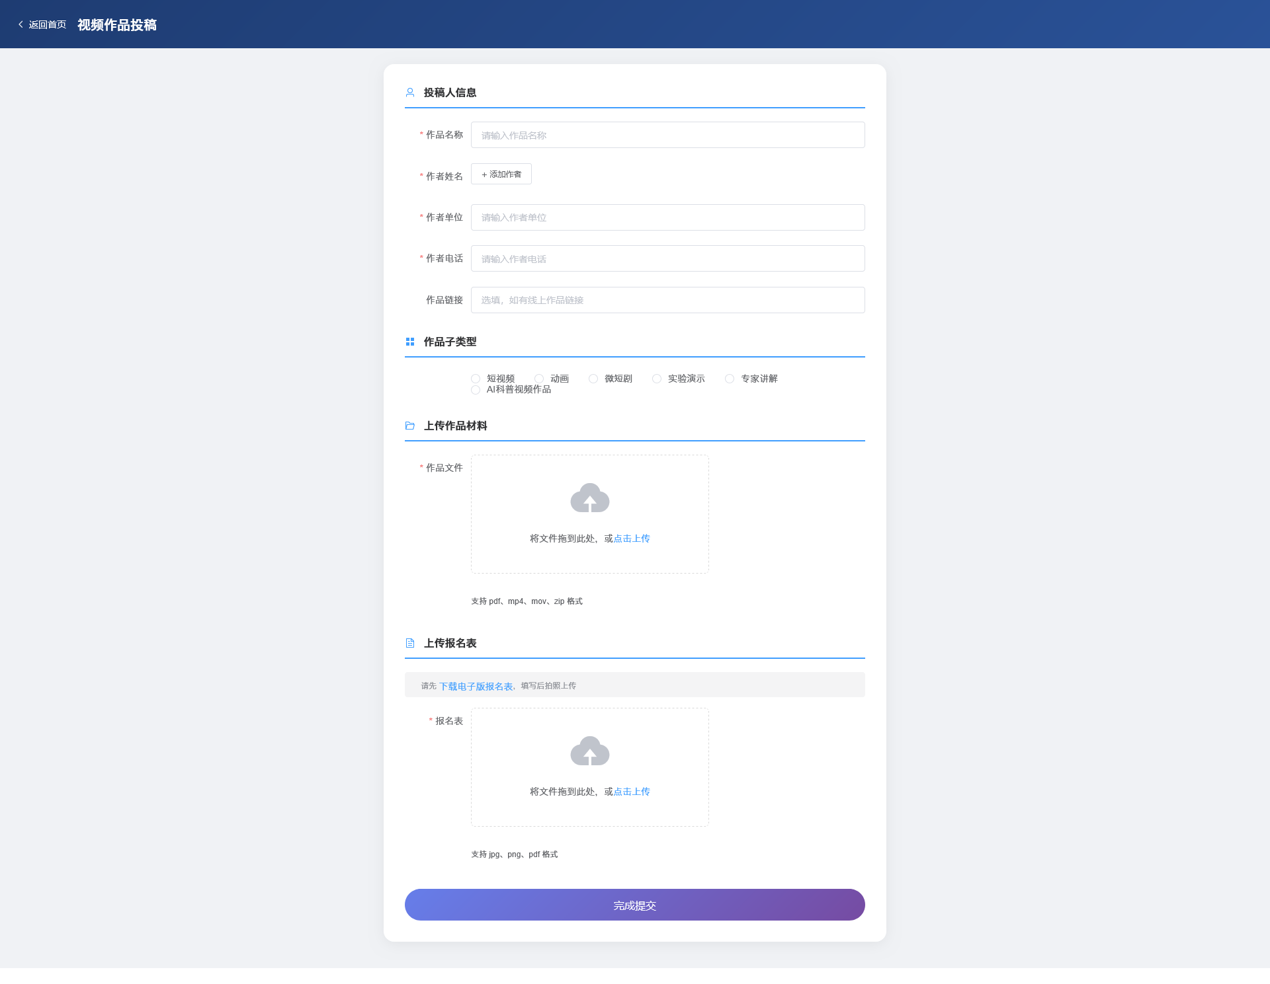
3.提交完成


4.完成状态在首页查看：

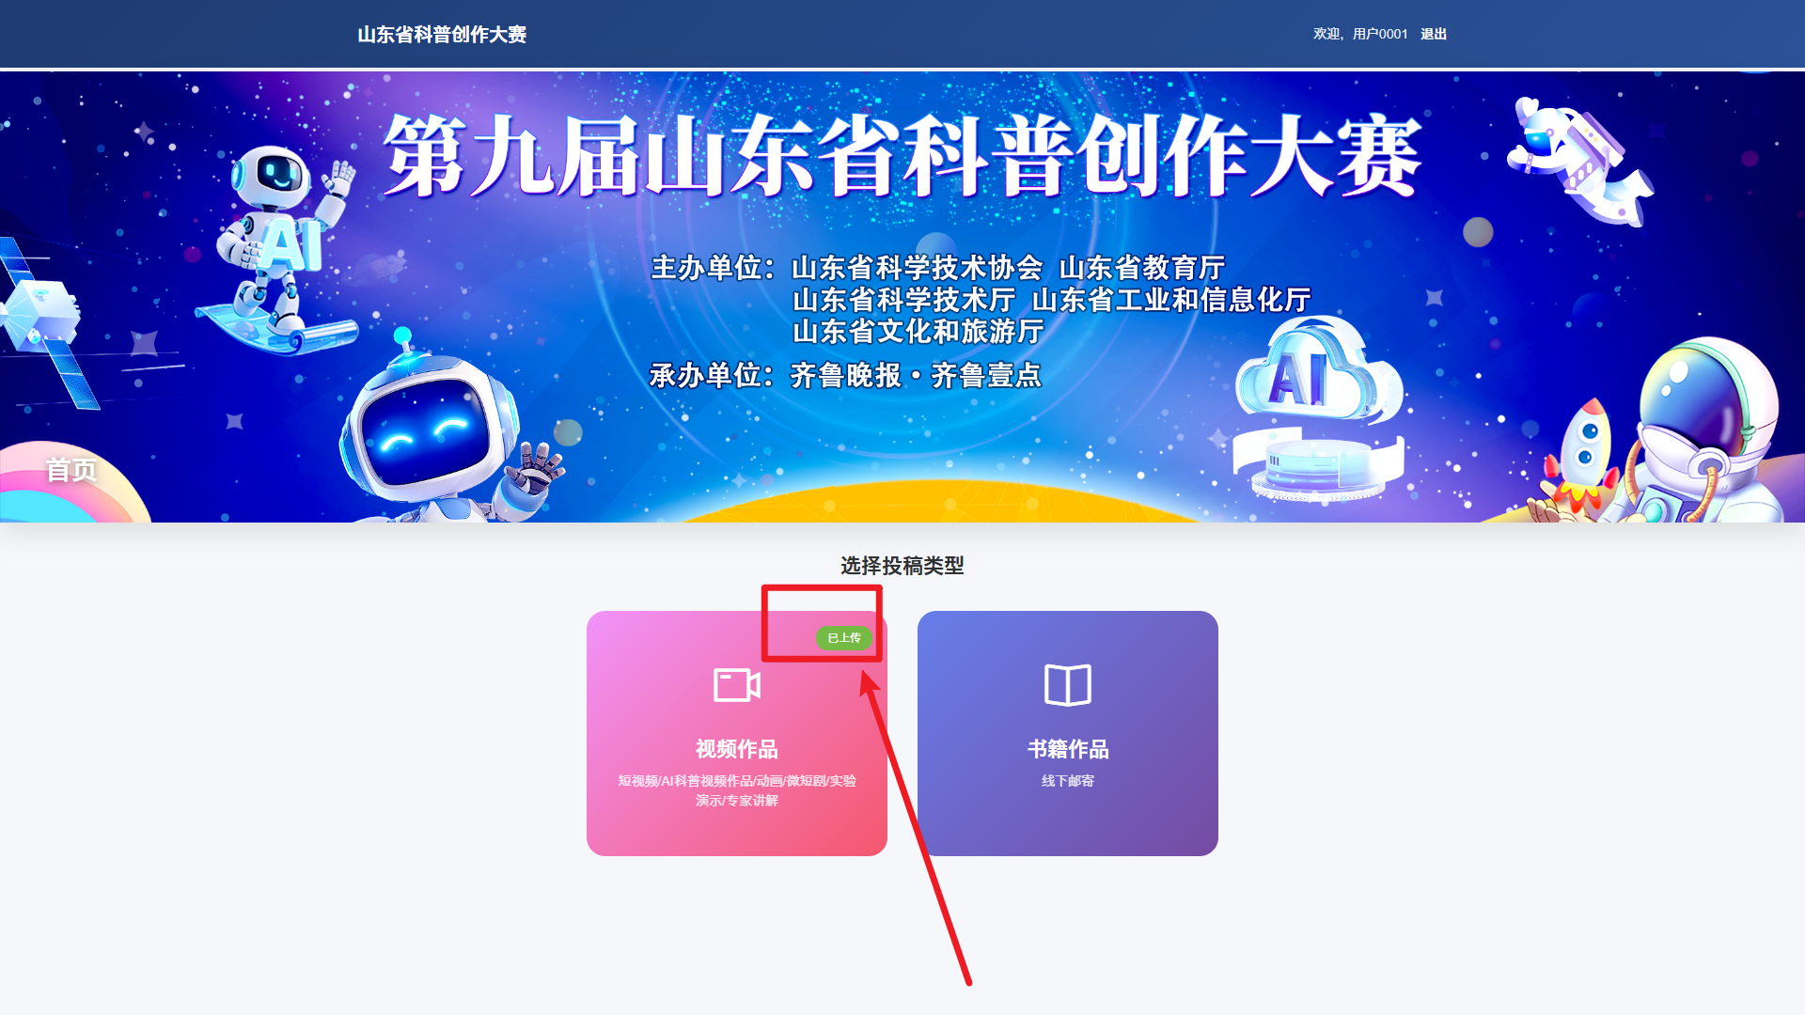
二、提交参赛作品（书籍）
1.所有书籍报名采取线下邮寄方式报名邮寄地址：山东省济南市历下区泺源大街2号大众传媒大厦 闫聪 13290323868


